Adı: |  | …………………. Ortaokulu
Soyadı: |  | ………………. Eğitim Öğretim Yılı | Tarih: ……/……/ 202..
Sınıfı: |  | PEYGAMBERİMİZİN HAYATI | Aldığı Not
No: |  | 8. Sınıf 1.Dönem 1. Yazılı / Sınav Soruları

- Peygamberlerin özelliklerini ve kısaca anlamlarını yazınız. (5*3=15 Puan)

- Furkan Suresi’nin okunuşunu yazınız.( 15 Puan)
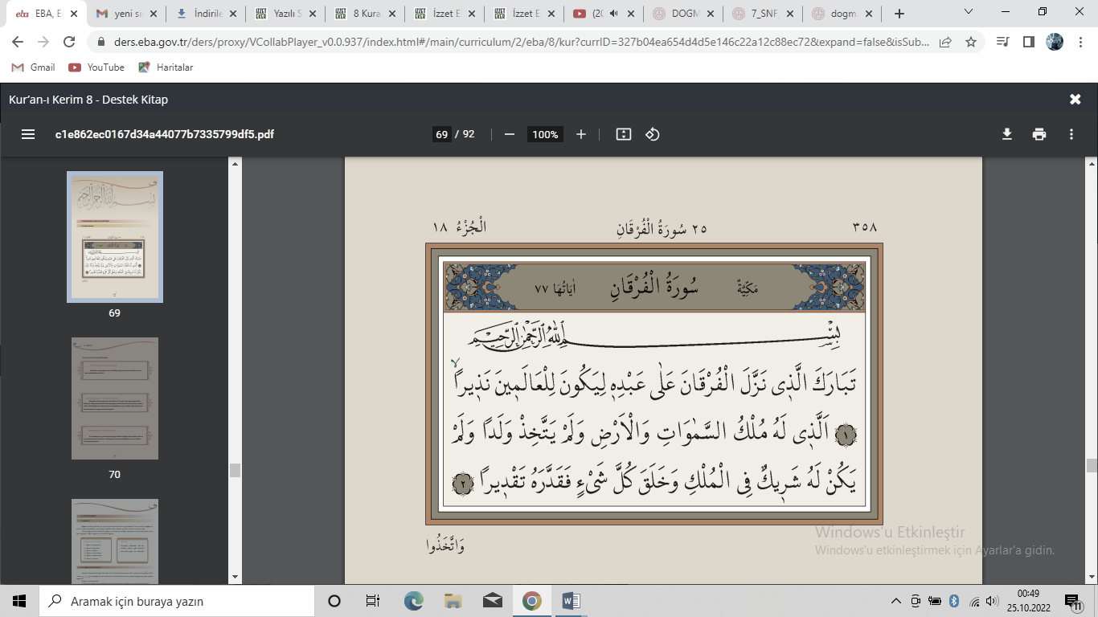

- Aşağıda verilen kavramları ve açıklamaları uygun şekilde eşleştiriniz.(6*2=12 Puan)
1. Allah’a (c.c.) inanmakla birlikte başka varlıkları Allah’a (c.c.) ortak kılma ve eş tanımaktır. |  | Risalet
2. Allah’ın (c.c.) vahiy yoluyla öğrettiği bilgileri ve O’nun emirlerini insanlara ulaştırıp ilahi elçilik görevini yapmaktır |  | Tevhid
3. Ölümle başlayıp tekrar dirilme zamanına kadar sürecek olan ara dönemdir. |  | Haset
4. Başkasının sahip olduğu maddi manevi bir değerin, sahibinin elinden çıkmasını istemektir. |  | Gıybet
5. Allah’ı (cc) zatında ve sıfatlarında birlemektir. |  | Berzah
6. Başkalarını arkadan çekiştirip dedikodu yapmaktır. |  | Şirk
- Peygamberler ve kendilerine indirilen kutsal kitapları yazınız. (4*2=8 Puan)
1.
2.
3.
4.
- Kur’an-ı Kerim’de adı geçen peygamberlerden 10 tanesinin adını yazınız. (10*1=10 Puan)

- Aşağıdaki çoktan seçmeli soruları cevaplayınız. (8*5=40 Puan)
- İlk insan ve ilk peygamber aşağıdaki hangi seçenekte doğru olarak verilmiştir?
A) Hz.Muhammed (sav) B) Hz.Nuh(as)
C) Hz.İdris (as) D)Hz.Adem(as)
2. “Lâilâhe illallah Muhammedün Rasulullah” ifadesi aşağıdakilerden hangisi ile adlandırılır?
A) Kelime-i Tevhid B) Kelime-i Şehadet
C)Salavat D) Hadisler
3. Evlat acısı ve evlat ihaneti ile imtihan edilen peygamber aşağıdakilerden hangisidir?
A) Hz Yakup(as) B) Hz. Muhammed (sav)
C) Hz.İdris (as ) D) Hz Yusuf(as)
4. Peygamberlerle ilgili olarak aşağıdakilerden hangisi yanlıştır?
- Peygamberler Allah (c.c.) tarafından seçilen insanlardır.
- Peygamberler olağanüstü varlıklardır.
- Peygamberler toplumda örnek, dürüst ve güvenilir insanlardır.
- Peygamberler Allah(cc) tarafından mucizelerle desteklenmiştir.
5.“Peygamberlerin kendilerine inanmayan insanlara peygamberliklerini ispat etmek amacıyla Allah’ın (c.c.) iznine bağlı olarak gösterdikleri olağanüstü olaylardır.” anlamı verilen kavram aşağıdakilerden hangisidir?
A) Suhuf B) Hucurat C) Mucize D) Gıpta
6.” Medine döneminde, hicretin 9. yılında nazil olmuştur. Surede, müminlerin Peygamber Efendimiz’e (sav) gösterecekleri saygı ile birbirlerine karşı takınacakları edep ve ahlak üzerinde durulmuştur. Allah (c.c.) katındaki değerin ölçüsü ve iman edenlerin bazı özellikleri bildirilmiştir.” Bahsedilen sure aşağıdakilerfen hangisidir?
A) Fatiha Suresi B) Hucurat Suresi C) Tebareke Suresi D) Yasin Suresi
7. Aşağıdakilerden hangisi Hucurat Suresi’nde ele alınan konulardan biri değildir?
A) Müslümanlara, kendilerine ulaşan haberler ve aralarında çıkan anlaşmazlıklar konusunda nasıl hareket etmeleri gerektiği bildirilmektedir.
B) Bütün insanların bir tek anne ve babadan yaratıldığı açıklandıktan sonra üstünlüğün soyda değil, Allah’ın (c.c.) emirlerine ve yasaklarına içtenlikle uymada olduğu haber verilmektedir.
C) İnsana verilen en büyük nimetin İslam olduğunu bildirir.
D) Komşu hakkı ve sorumluluğu üzerinde durarak komşuluk ilişkileriyle ilgili ilkeler verir.
8. Tevhid’in zıttı olan kavram aşağıdakilerden hangisidir?
A) Şirk B) Risalet C) Ahiret D) Nübüvvet
Başarılar Dilerim 😊
Din Kültürü ve Ahlak Bilgisi Öğretmeni
……………………………………………..

DİĞER SINAVLAR İÇİN TIKLAYINIZ.

